Pielikums Ādažu novada pašvaldības 28.09.2022. sēdes lēmumam Nr. 464

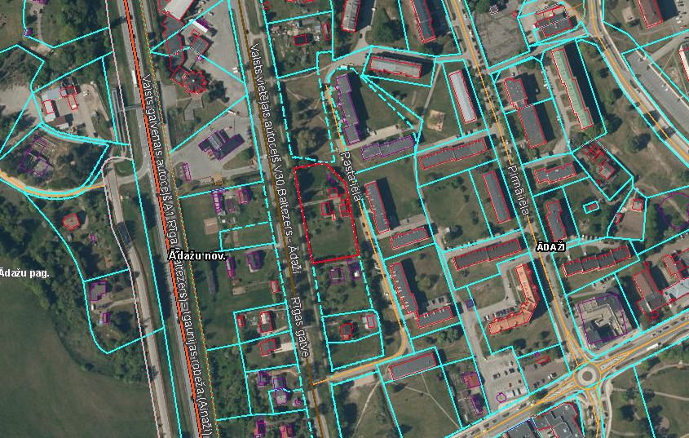

Attēls 1 – Zemes gabala novietojums Kadastrā

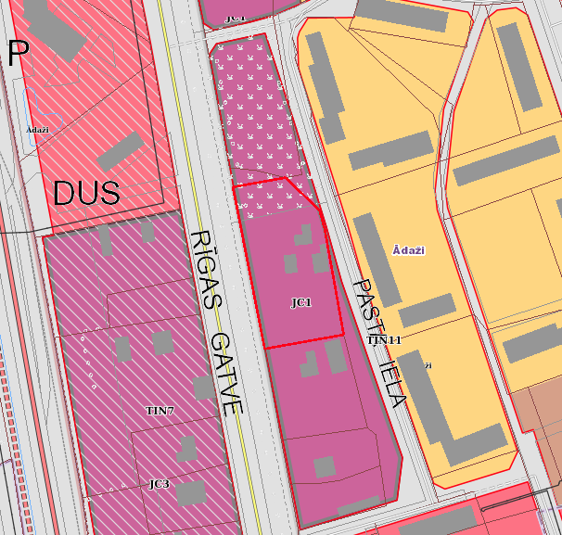

Attēls 2 – Zemes gabala novietojums TIAN

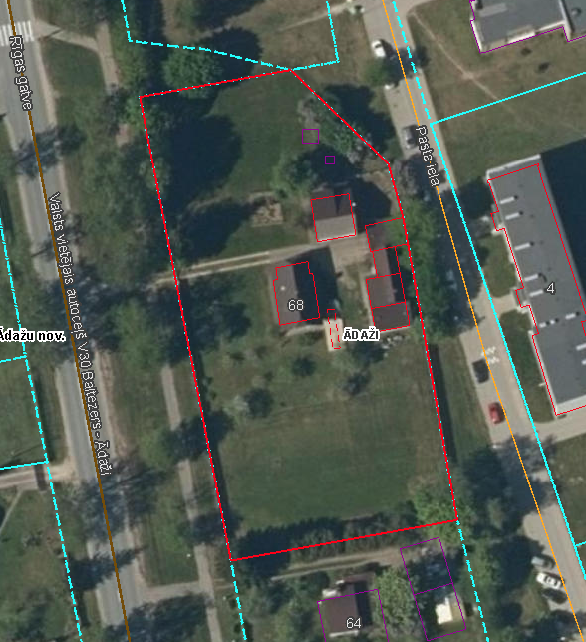

2984 m2

1200 m2

Attēls 3 – Zemes gabala sadalījuma shēma